温馨提示：
此套题为Word版，请按住Ctrl,滑动鼠标滚轴，调节合适的观看比例，答案解析附后。关闭Word文档返回原板块。
课时提升作业(六)
细胞中的糖类和脂质 细胞中的无机物
(30分钟 50分)
一、选择题(共8小题，每小题4分，共32分)
1.某植物体可以完成下列反应(其中◇、○代表不同的单糖)，则◇—○代表的二糖最可能是( )
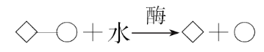
A.麦芽糖 B.乳糖
C.蔗糖 D.B和C两项
【解题指南】解答本题的关键是明确图形表示的含义，并结合二糖的组成判断。
【解析】选C。通过分析图形，该二糖水解后产生两种单糖，所以可能是乳糖，也可能是蔗糖，但在植物体中最可能是蔗糖。
2.(2015·广州高一检测)存在于RNA而不存在于DNA中，存在于动物肌肉而不存在于动物肝脏中，存在于动物细胞质而不存在于植物细胞质中的糖分别是
( )
A.核糖、肌糖原、糖原
B.脱氧核糖、核糖、纤维素
C.核糖、脱氧核糖、麦芽糖
D.脱氧核糖、肌糖原、淀粉
【解题指南】明确各种糖类在动物和植物细胞中的分布，分清动物和植物细胞中共有的糖类和特有糖类。
【解析】选A。核糖是核糖核酸的组成成分，主要存在于动植物细胞的细胞质中；脱氧核糖是脱氧核糖核酸的组成成分，主要存在于动植物细胞的细胞核中；动物肌肉中含有肌糖原，动物肝脏中含有肝糖原；糖原存在于动物细胞的细胞质中。
3.东北虎主要分布于我国长白山、小兴安岭等地；华南虎主要分布于我国长江流域以南地区。根据我们学过的知识判断，东北虎为了与其生存环境相适应，与华南虎相比，下列哪种物质含量所占比例明显偏高( )
A.脂肪 B.糖原 C.蛋白质 D.核酸
【解析】选A。东北虎生活的区域气温较低，为适应低温环境，体内脂肪含量相对较高，可起到保温作用，防止热量散失。
【补偿训练】下列关于胆固醇的叙述中，错误的是( )
A.胆固醇在动物内脏、蛋黄等食物中含量丰富
B.只要不摄入胆固醇，体内就不会有胆固醇
C.胆固醇是构成动物细胞膜的重要成分
D.老年人的血管内壁上容易沉积胆固醇
【解析】选B。动物内脏、蛋黄等动物性食物中胆固醇含量丰富；若胆固醇摄入过多会在血管壁上沉积，造成血管堵塞，危及生命，老年人新陈代谢慢，血管壁上容易沉积胆固醇；胆固醇也可以在人体的正常代谢过程中产生；胆固醇是构成动物细胞膜的重要成分，在人体内还参与血液中脂质的运输。
4.(2015·淄博高一检测)下面是关于脂质的叙述，其中正确的是( )
A.磷脂由C、H、O三种元素组成，是构成生物膜的主要成分
B.性激素的化学本质是蛋白质，对调节生物体生殖过程起着重要的调节作用
C.脂肪只存在于动物的脂肪细胞中，而其他部位和植物细胞中没有
D.企鹅体内的脂肪有减少热量散失、维持体温稳定的作用
【解析】选D。磷脂应含有P；性激素的化学本质是固醇；在动物的一般组织中都有脂肪的分布，脂肪也可以分布在植物细胞中；脂肪是生物体的储能物质，同时还可以起到保温的作用。
【规律方法】脂质的功能归纳分析
(1)脂肪：储能、保温、缓冲和减压。
(2)磷脂：构成生物膜(细胞膜、液泡膜、线粒体膜等)结构的重要成分。
(3)固醇：对新陈代谢和生殖等起重要调节作用，包括胆固醇、性激素、
维生素D。
5.(2015·揭阳高一检测)下列关于糖的叙述，正确的是( )
A.葡萄糖和果糖分子均有还原性
B.葡萄糖和麦芽糖可被水解
C.构成纤维素的单体是葡萄糖和果糖
D.乳糖可以被小肠上皮细胞直接吸收
【解析】选A。糖类分还原糖和非还原糖，其中还原糖指可被氧化充当还原剂的糖，常见的还原糖有葡萄糖、果糖等；葡萄糖属于单糖，不可以被水解；纤维素是由葡萄糖组成的大分子多糖，其单体是葡萄糖；乳糖由一分子葡萄糖和一分子半乳糖聚合形成，需水解成单糖后被吸收。
6.(2015·郑州高一检测)水是生命之源，是一切生命活动的基础。下列关于水的说法，不正确的是( )
A.水生生物和陆生生物活细胞中含量最高的化合物都是水
B.冬眠的青蛙体内结合水与自由水的比值升高
C.植物越冬时，自由水与结合水比值会降低
D.一般而言，抗干旱的植物，体内自由水与结合水的比值比一般植物要高
【解析】选D。细胞内自由水的含量越高，代谢强度越大，但生物的抗性会越弱。冬眠的青蛙，代谢强度降低，结合水的比例会升高；温度降低时，细胞中酶活性降低，使细胞代谢降低，自由水向结合水转化，使自由水比例降低。抗旱植物的细胞内，自由水比例较低。
【补偿训练】一个正在进行旺盛生命活动的细胞，假定在其生命活动过程中含水量不变，则下列有关温度对结合水和自由水比例的影响的叙述，正确的是
( )
A.温度升高，结合水比例减小，自由水比例增大
B.温度升高，结合水比例增大，自由水比例减小
C.温度降低，结合水比例减小，自由水比例增大
D.温度降低，结合水和自由水比例不变
【解析】选A。温度升高，分子运动加快，部分结合水挣脱亲水性物质的束缚，转变为自由水，自由水的比例增大，细胞的代谢也适当增强。
【易错提醒】本题易错选B或C，不能正确理解结合水和自由水的含义，误以为温度与结合水的变化是一致的，实际上温度主要影响代谢，而代谢与自由水含量有关，温度升高自由水比例增大，温度降低自由水比例减小。
7.下表表示人体肌细胞受刺激后，细胞内钙含量和肌肉收缩力量随时间的变化关系。表中数据可以说明( )
受刺激后  时间(ms) | 0 | 30 | 60 | 90 | 120 | 150 | 180
钙含量  (mmol·mL⁻¹) | 0 | 7.8 | 2.2 | 0.5 | 0 | 0 | 0
肌肉收缩  力量(N) | 0 | 2.0 | 5 | 3.5 | 2.1 | 0.5 | 0
A.细胞内钙浓度越高肌肉收缩力量越大
B.肌肉在达到最大收缩力前有钙的释放
C.钙元素在肌细胞内以碳酸钙的形式存在
D.肌肉收缩力量随时间不断增强
【解析】选B。在肌肉力量未达到最大时，钙含量已经达到最大。当肌肉力量达到最大时，钙含量已经下降了，说明肌肉在达到最大收缩力前有钙的释放。钙元素在肌细胞内以钙离子的形式存在。表中的数据说明肌肉的收缩力量与时间无关。
8.糖类和脂质是细胞中两种重要的有机物，相关的叙述正确的是(多选)( )
A.细胞膜上的脂质包括磷脂、胆固醇等
B.糖类中的淀粉、纤维素和糖原都完全由葡萄糖缩合而成
C.淀粉和脂肪水解的最终产物是二氧化碳和水
D.质量相同的糖类和脂肪被彻底分解时，脂肪放出的能量多
【解析】选A、B、D。细胞膜上的脂质中磷脂最丰富，另外含有少量胆固醇；葡萄糖是多糖的单体；淀粉的水解终产物是葡萄糖，脂肪的水解终产物是甘油和脂肪酸；等质量的脂肪比糖类含H多，所以分解时放出的能量多。
【易错提醒】由于对“水解”和“彻底氧化分解”的理解不到位，误将“水解”理解成“氧化分解”而选C选项。
二、非选择题(共2小题，共18分)
9.(10分)下图表示细胞内四种有机物的组成，依据主要功能分析回答：
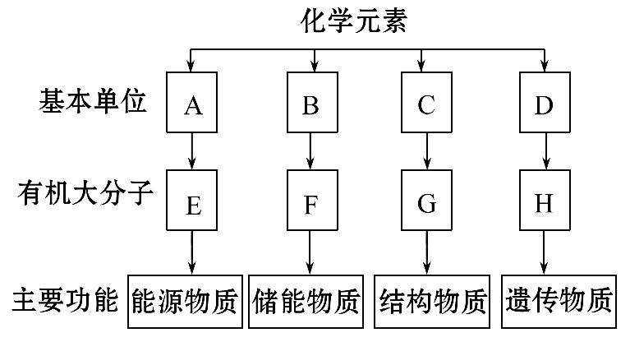
(1)A是 ，E在动物肌肉中是指 ，在植物细胞中主要指 。
(2)F是 ，除此之外，常见的脂质还包括 和 等。
(3)C的通式是 ，C形成G的反应叫
；由m个C构成G物质(非环状结构)时，其相对分子质量最多可减少 。
(4)D是 ，H是 ；H由
种D组成。
(5)图中E、F、G、H四种化合物都含有的化学元素是 。
【解析】(1)E为主要的能源物质，所以为糖类，其基本组成单位是葡萄糖，在动物肌肉中主要是糖原，在植物细胞中主要是淀粉。
(2)F是储能物质，主要是脂肪，常见的脂质还有磷脂、固醇。
(3)G为蛋白质，其基本组成单位C是氨基酸，C通过脱水缩合构成G物质(非环状结构)，当m个氨基酸形成1条肽链时，相对分子质量减少最多，为18(m-1)。
(4)H是DNA，其由4种脱氧核糖核苷酸组成。
(5)糖类、脂肪、蛋白质和DNA共有的元素是C、H、O。
答案：(1)葡萄糖 糖原 淀粉
(2)脂肪 磷脂 固醇
(3)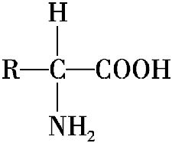 脱水缩合 18(m-1)
(4)脱氧核糖核苷酸 脱氧核糖核酸 4
(5)C、H、O
【互动探究】
(1)图中物质C、D共有的元素有哪些？
提示：C、H、O、N。物质C中含有C、H、O、N，有的还有P、S等元素，物质D中含有的元素是C、H、O、N、P。
(2)图中属于由碳链组成的大分子有机物的是哪几种化合物？
提示：E、G、H。
【实验·探究】
10.(8分)青苹果果汁遇碘液显蓝色，如图为苹果成熟期各种有机物的变化曲线，请据图回答有关问题：
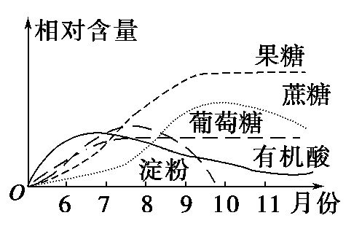
(1)青苹果果汁遇碘液变蓝是因为其含有 ，该物质普遍存在于
细胞中，其作用是
；在动物细胞中与此功能相同的同类物质是 。
(2)由图可知，8月份有机酸减少的原因是 。
淀粉的最终水解产物是 。
【解析】淀粉遇碘液变蓝，青苹果果汁中淀粉含量较高，淀粉是植物细胞中的储能物质，在动物细胞中糖原具有储能的作用。8月份有机酸减少是因为有机酸逐渐变成糖类。淀粉的最终水解产物为葡萄糖。
答案：(1)淀粉 植物 植物体内重要的储能物质 糖原
(2)有机酸逐渐转变成糖类 葡萄糖
关闭Word文档返回原板块

